
Documento de Arquitectura de Software (DAS).
FM SERVICIOS LTDA.
Fecha: 10/12/2025

Tabla de contenido
Historial de Versiones. 3
Información del Proyecto. 3
Introducción. 4
Vista de Casos de Usos. 4
Modelo de Casos de Usos. 4
Especificación de Casos de Usos Relevantes. 5
Vista Lógica. 7
Diagrama de Clases. 7
Diagrama de Comunicaciones. 8
Diagrama de Secuencias. 9
Diagrama de Entidad Relación Final. 10
Vista de Procesos. 11
Diagrama de BPMN. 11
Diagrama AS-IS. 11
Diagrama TO-BE. 12
Diagrama de Actividad. 13
Vista de Despliegue. 14
Diagrama de Componentes. 14
Diagrama de Paquetes. 14
Vista Física. 15
Diagrama de Topología Final. 15

Historial de Versiones.
Fecha | Versión | Autor | Organización | Descripción
27-10-2022 | A |  | Duoc UC | Realización del documento.

Información del Proyecto.
Empresa / Organización | FM SERVICIOS LTDA
Proyecto | “FM SERVICIOS”
Fecha de preparación | 19/08/2022
Cliente | Dueño de empresa de servicios de calderas y asociados
Patrocinador principal | Dueño de FM SERVICIOS LTDA
Gerente / Líder de Proyecto | Juan Gana
Gerente / Líder de Desarrollo de Software | Julio Jiménez

Introducción.
Este documento está relacionado con las vistas 4+1, donde se visualizarán todos los diagramas del proyecto con sus respectivas descripciones.

Vista de Casos de Usos.

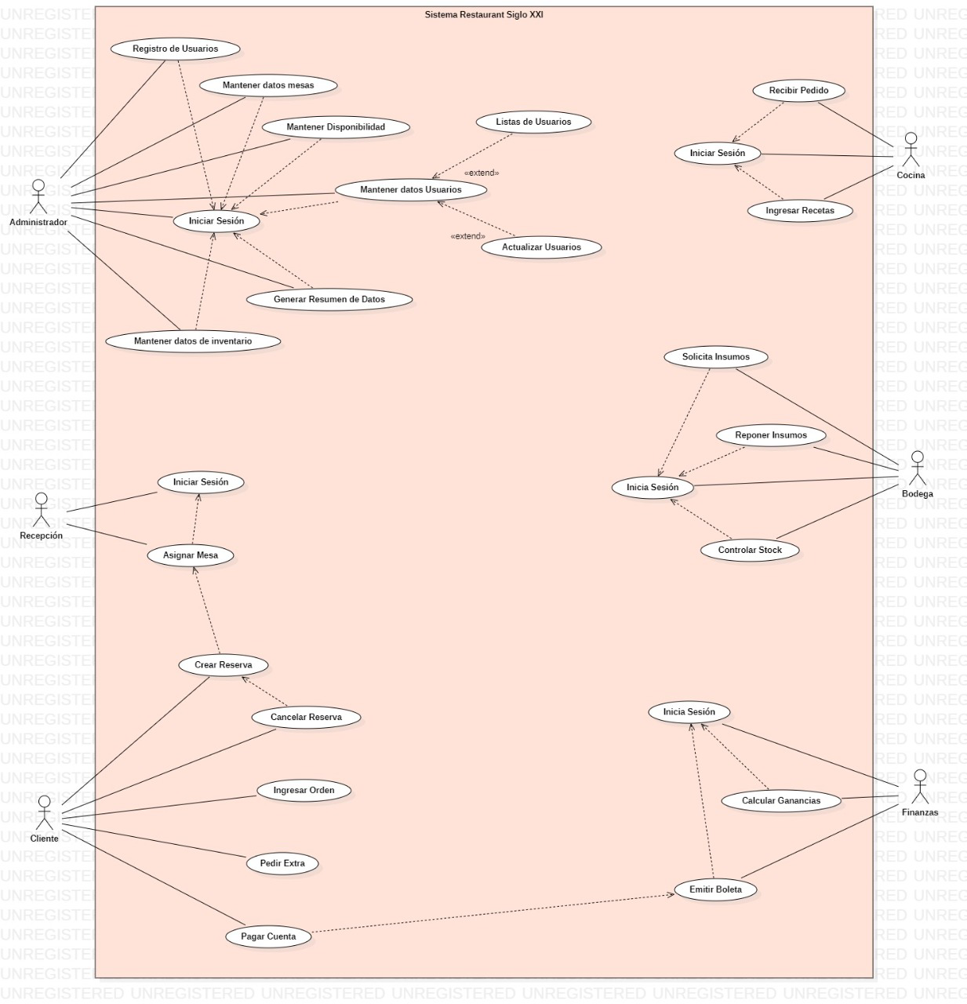
Modelo de Casos de Usos.

Especificación de Casos de Usos Relevantes.
A continuación, se listan los casos de usos más relevantes:
ID, Caso de Uso | Nombre | Actor | Descripción
CU01 | Iniciar Sesión | Cliente / Administrador / Técnico | Permite a cualquier usuario registrado ingresar al sistema utilizando correo y contraseña para acceder a su respectivo panel.
CU02 | Registro de Cliente | Cliente | Permite al cliente crear una cuenta ingresando sus datos básicos para poder solicitar servicios y recibir notificaciones.
CU03 | Crear Cotización | Administrador/Cliente | Permite al cliente generar una solicitud de cotización indicando el problema, ubicación y detalles del servicio requeridos y el admin igual puede hacer esto de manera manual para un cliente
CU04 | Revisar Cotización | Administrador | Permite al administrador visualizar cotizaciones pendientes, analizarlas y decidir si procede o requiere más información.
CU05 | Asignar Técnico y Fecha | Administrador | Permite al administrador seleccionar un técnico, definir fecha y hora de la visita y establecer el monto inicial del servicio.
CU06 | Enviar Cotización Final | Administrador | Una vez revisada, la cotización se envía al cliente para su aceptación o rechazo.
CU07 | Aceptar o Rechazar Cotización | Cliente | El cliente confirma si acepta el servicio propuesto o lo rechaza, activando el flujo correspondiente.
CU08 | Registrar Visita Técnica | Técnico | Permite al técnico confirmar que la visita se realizó y dejar registro del estado del servicio.
CU09 | Generar Informe Técnico | Administrador | Permite al Administrador documentar el trabajo realizado, insumos utilizados, observaciones y costos asociados.
CU10 | Revisar Informe Técnico | Administrador | El administrador revisa el informe del técnico para validar costos y aprobar o ajustar los cobros finales.
CU11 | Autorizar Pago | Administrador | Tras revisar el informe, el administrador autoriza al cliente a realizar el pago.
CU12 | Realizar Pago en Línea | Cliente | Permite al cliente pagar el servicio de manera segura mediante Transbank.
CU13 | Emitir Comprobante/Factura | Sistema | Una vez efectuado el pago, el sistema genera automáticamente la factura o comprobante para el cliente.
CU14 | Subir y Visualizar Documentos | Administrador | Permite subir, almacenar y visualizar documentos PDF relacionados al servicio mediante Supabase Storage.
CU15 | Recibir Notificaciones Automáticas | Cliente/  Administrador | El sistema envía correos automáticos en cada cambio de estado: cotización recibida, cotización enviada, visita agendada, pago autorizado, pago realizado, etc.
CU16 | Consultar Historial de Servicios | Cliente/  Administrador | Permite revisar cotizaciones anteriores, pagos realizados, informes técnicos y registro de visitas.
CU17 | Gestionar Usuarios | Administrador | Permite crear, editar (clientes o técnicos).
CU18 | Gestionar Insumos | Administrador | Permite registrar insumos utilizados en un servicio, actualizar cantidades y vincularlos con un informe técnico.

Vista Lógica.

Diagrama de Clases.
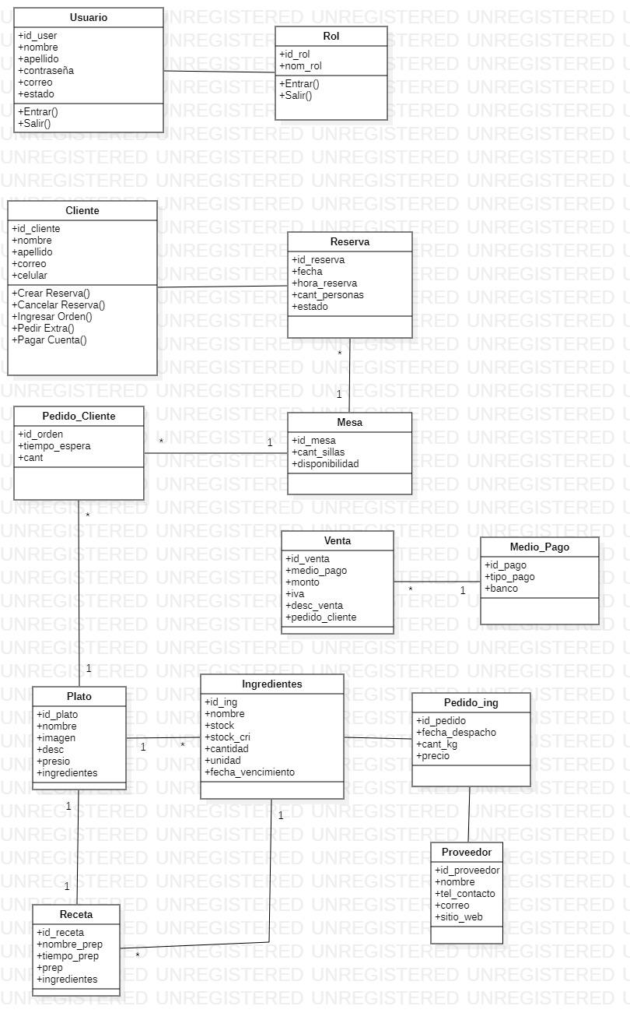
En este diagrama podemos observar las tablas del proyecto con sus relaciones.

Diagrama de Comunicaciones.
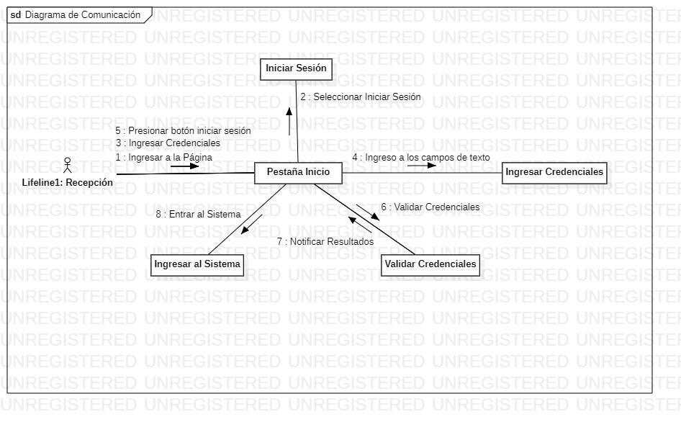
En este diagrama podemos observar la comunicación que el usuario recepción hace con el sistema, donde el sistema tiene una pestaña de inicio donde el/la recepcionista ingresa a la página, luego selecciona iniciar sesión para ingresar las credenciales. Se presiona el botón iniciar sesión, se validan las credenciales en el sistema, se notifica el resultado y el recepcionista puede entrar al sistema con sus credenciales.

Diagrama de Entidad Relación Final.
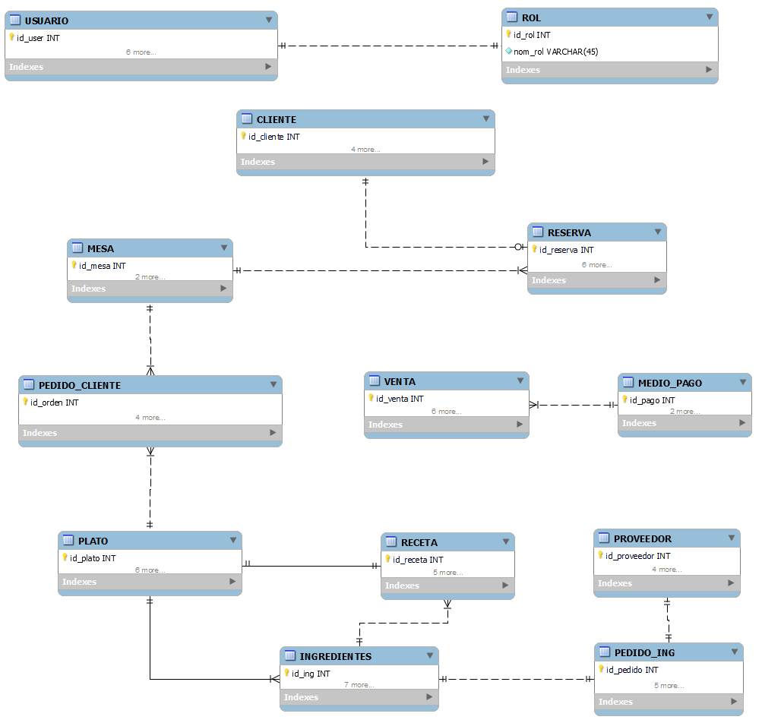
En este diagrama podemos observar todas las tablas con sus atributos principales de la base de datos y con sus respectivas relaciones.

Vista de Procesos.

Diagrama de BPMN.

Diagrama AS-IS.
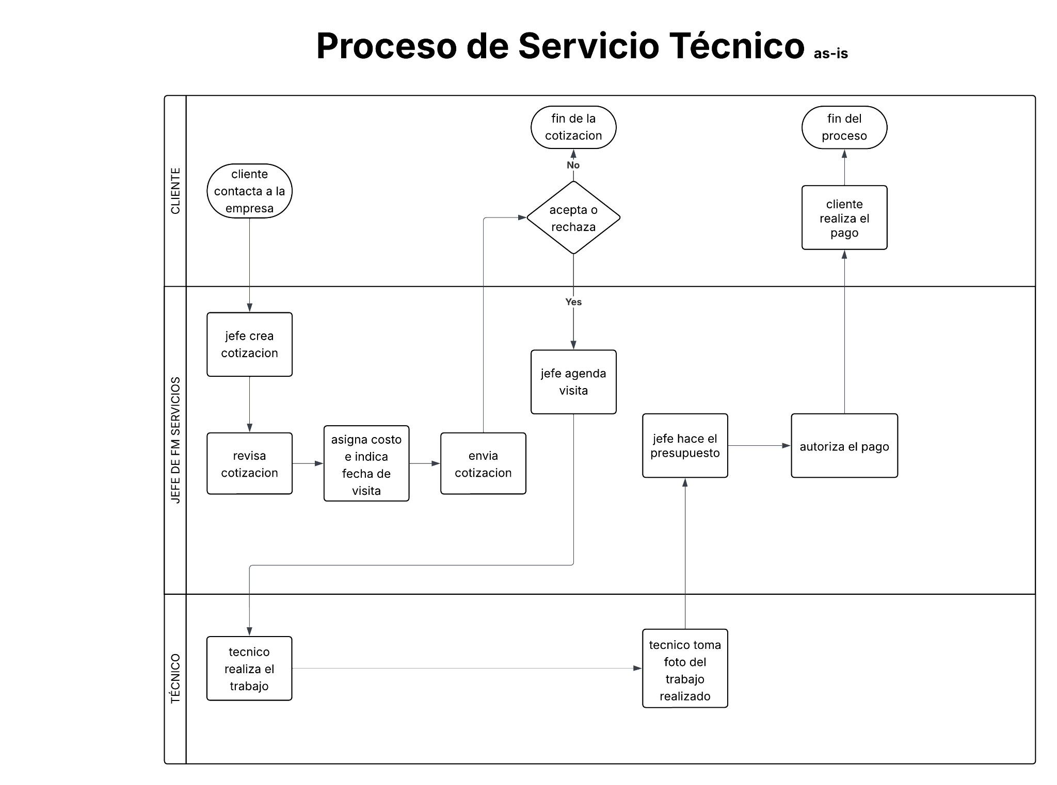
En este diagrama se representa cómo funciona actualmente el proceso de servicio técnico en FM Servicios antes de la digitalización.
El flujo comienza cuando el cliente contacta a la empresa para solicitar un servicio. A partir de este requerimiento, el jefe de FM Servicios debe crear manualmente una cotización. Luego, revisa la información ingresada y determina el costo del trabajo, junto con la fecha estimada de visita, la cual registra sin apoyo de sistemas automatizados.
Posteriormente, el jefe envía la cotización al cliente. En este punto se produce una decisión:
- Si el cliente rechaza, el proceso finaliza sin continuar.
- Si el cliente acepta, el jefe agenda la visita de servicio.
Una vez en terreno, el técnico realiza el trabajo y, al finalizar, debe tomar fotografías como evidencia, las cuales son enviadas manualmente al jefe de FM Servicios. Con esa información, el jefe elabora el presupuesto final, revisa los datos y procede a autorizar el pago.
Finalmente, el cliente realiza el pago y el proceso termina.
Este análisis AS-IS revela problemas como:
- Alta dependencia del jefe para todas las etapas del proceso.
- Falta de trazabilidad automática o notificaciones al cliente.
- Evidencia generada manualmente por el técnico.
- Generación de presupuesto sin una herramienta centralizada.
- Proceso lento, con riesgos de errores y pérdida de información

Diagrama TO-BE.
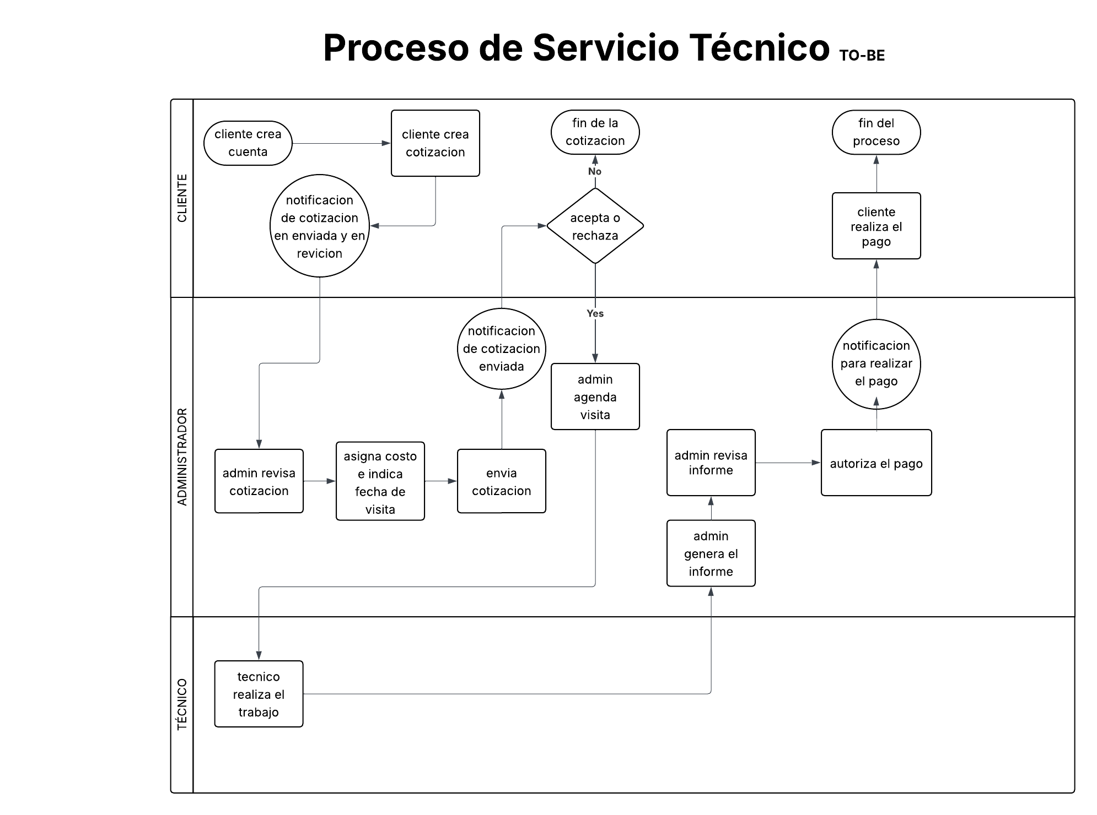
En este diagrama se muestra cómo funciona el proceso después de la implementación del sistema desarrollado, lo que mejora significativamente la organización y la automatización del servicio técnico.
El proceso inicia cuando el cliente crea su cuenta y genera la cotización. De inmediato, el sistema envía una notificación automática indicando que la cotización fue recibida y está en revisión. El administrador revisa la cotización, asigna la fecha de visita y envía la cotización final al cliente, mientras el sistema vuelve a notificar al cliente de este avance.
Si el cliente acepta la cotización, el sistema notifica que la visita fue agendada. El técnico realiza el trabajo y el administrador genera el informe. Una vez que el administrador revisa el informe, autoriza el pago y el sistema envía al cliente una notificación con el enlace para pagar.
Finalmente, el cliente realiza el pago en línea y el proceso concluye de forma más rápida, ordenada y con una trazabilidad completa.
En este TO-BE se observa un sistema más eficiente, automatizado y con menor intervención manual.

Diagrama de Actividad.
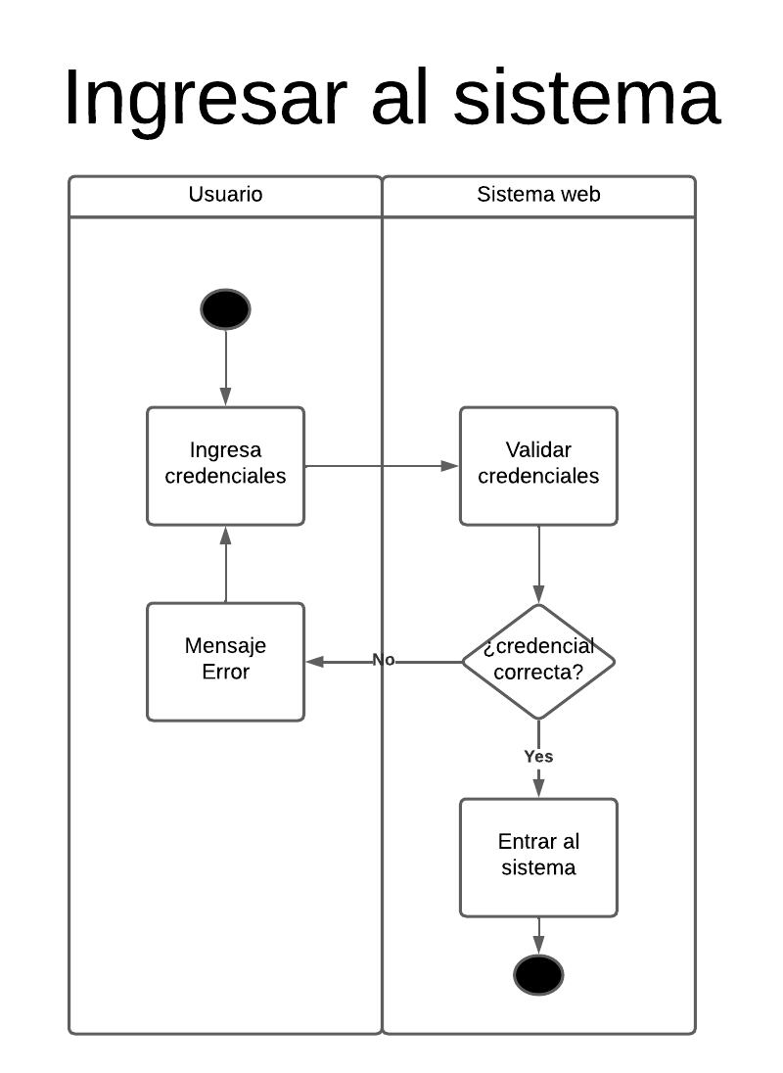
El diagrama de actividad muestra el proceso de inicio de sesión de los usuarios dentro del sistema.
Primero, el usuario ingresa sus credenciales en el formulario. Estas credenciales son enviadas al sistema web, el cual se encarga de validarlas comparándolas con la base de datos.
El diagrama contempla un punto de decisión donde se evalúa si las credenciales son correctas.
- Si no son válidas, el sistema envía un mensaje de error y el usuario vuelve a ingresar sus datos.
- Si sí son válidas, el sistema permite el acceso y el usuario entra al panel correspondiente según su rol (cliente, técnico o administrador).
Este diagrama deja clara la lógica de validación, las decisiones y las acciones que realiza el sistema en un flujo simple y entendible.
.

Vista de Despliegue.

Diagrama de Componentes.
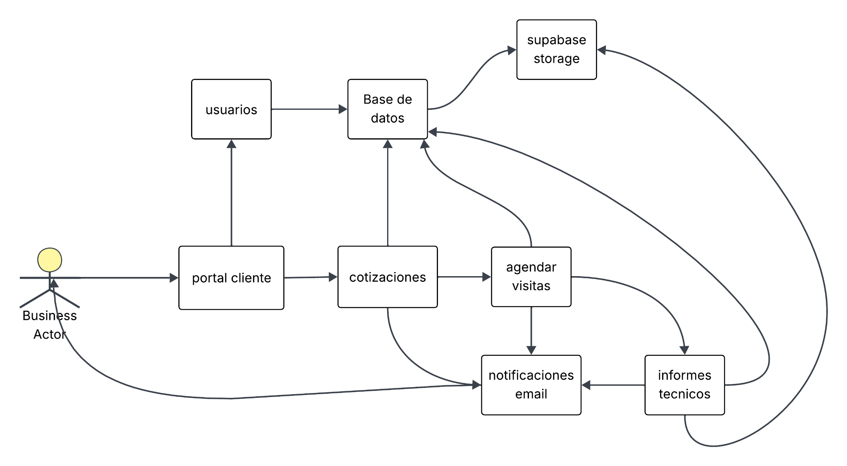
En este diagrama podemos observar los componentes principales del sistema de servicios técnicos. El Business Actor (cliente) interactúa con el portal cliente, que se conecta con los módulos de usuarios y cotizaciones. Desde las cotizaciones se deriva la agenda de visitas y, tras la atención en terreno, los informes técnicos, los cuales almacenan sus datos en la base de datos y sus archivos en Supabase Storage. Todo el flujo se complementa con el componente de notificaciones por correo, que mantiene informado al cliente en cada etapa del proceso.

Diagrama de Paquetes.
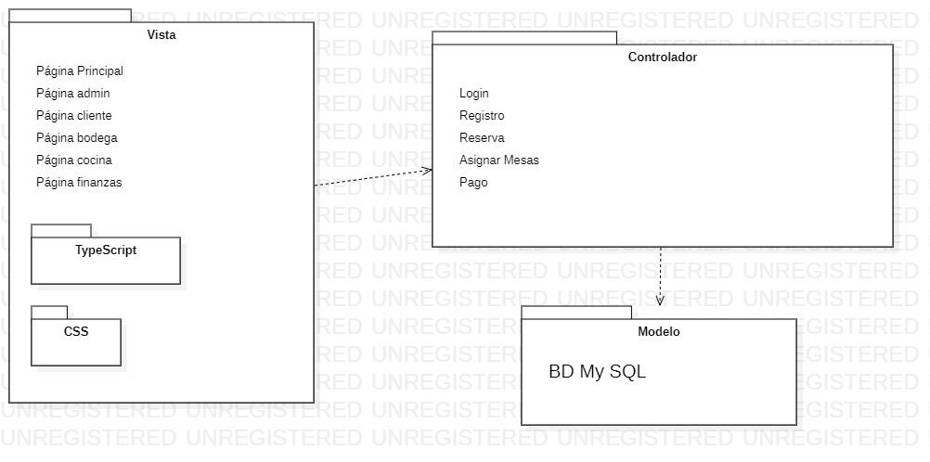
En este diagrama podemos observar los paquetes del proyecto donde encontramos la vista con programación de TypeScript y CSS. El paquete controlador donde se encuentra el login, registro, reserva, entre otros. Y por ultimo lo que es Modelo donde encontramos la Base de Datos con My SQL.

Vista Física.

Diagrama de Topología Final.
